**Тема урока: Дикие животные. Лось**

**Цель:**уточнить и расширить знания учащихся о диких животных.

**Задачи:**

***Обучающие****:*

формировать представления о диких животных на основе знакомства с лосем;

***Коррекционно****–****развивающие****:*

расширение представлений об окружающем мире через сопоставление и сравнение;

коррекция и развитие связной устной речи и активного словаря через использование дидактических упражнений;

***Воспитывающие****:*

воспитывать бережное отношение к природе;

воспитывать положительную мотивацию к процессу обучения

**Ход урока.**

**I. Организационный момент.**

Начинаем наш урок,

Он пойдёт ребятам впрок.  
Смело, чётко говорим,  
Думаем и не спешим!

**Игра «*Найди животного»***

*Задание:*Из смешанных силуэтов найди животного

**II. Изучение нового материала**.

***1.Введение в тему.***

-Сегодня мы узнаем новое ещё об одном диком животном.

Отгадайте загадку и узнаете о ком.

Загадка: Он из леса вышел снова,

Не олень и не корова.

Повстречаться нам пришлось

Познакомьтесь это... (Лось)

- Совершенно верно, это лось. Сегодня на уроке мы будем говорить о лосе, изучим его внешний вид, где живет и чем питается, а самое главное научимся составлять про него рассказ.

-Откроем тетради, запишем число и тему нашего урока «Дикие животные. Лось».

***2. Практическое задание « Разрезная картинка».***

На столе у каждого лежит конверт с разрезной картинкой (лось). Сложите ее, и назови главные признаки животного, по которым мы сможем его узнать Назовите части тела животного. (Голова, туловище, ноги)

- Опишите голову (туловище, ноги).

- Как вы думаете, где живет лось? Значит лось это, какое животное? (Дикое)

- На каких животных похож лось? Чем похож?(Лось похож на оленя. Они похожи внешне. Отличаются тем, что лось живет в лесной и лесостепной зоне, а олень на севере).  
- Как вы думаете, чем питается лось?

- Как назовём его детёнышей?

***3.Рассказ учителя «Дикие животные. Лось».***

Всё вы говорили верно, правильно. Действительно лось – это самый крупный зверь наших лесов. Лоси достигают в длину до 3 метров и весят более 500 кг. Лоси предпочитают заболоченные участки леса, заросшие густым ивняком.Туловище лосей покрыто плотным, немного волнистым волосяным покровом. По верху шеи и на холке волосы образуют гриву.

Украшением лосей являются рога в форме лопаты с различным числом отходящих от краёв отростков. У лосей – мам(лосих) рогов нет.

Сохатые, так называют лосей, ежегодно в середине зимы сбрасывают старые рога. В конце марта, в апреле у них вырастают новые, на которых в сравнении со старыми обычно больше отростков (демонстрация рогов).

Зимой лоси кормятся побегами молодых лиственных пород деревьев, охотно соскабливают кору ивы, осины, сосны, рябины, частично берёзы. В морозную зиму о лосях проявляют заботу егеря (человек, которые заботятся, охраняют диких животных). С осени они заготавливают для них сено, вяжут веники из лиственных пород деревьев, строят специальные кормушки.

**IV. Физкультурная минутка.**

**V. Закрепление.**

***1. Графический диктант – лось.***

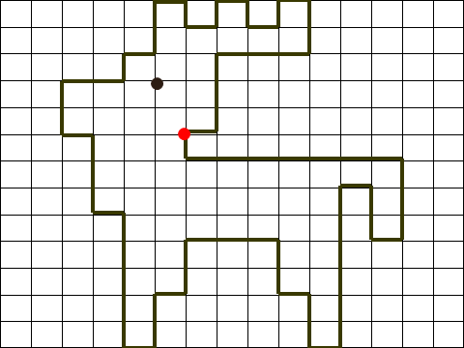

***2. Составление из геометрических фигуры лося***

**VI. Итог урока.**

- Чему мы научились на уроке?

- К каким животным относится лось?

- Что вам понравилось сегодня на уроке?